Номинация конференции: Методические разработки уроков
Секция: Профессиональное(специальное) образование
Тема: использование современных подходов при оптимизации методов схемотехнического моделирования
Спикер: Панкратова Элина Федоровна
Должность: преподаватель

ОУ: Колледж Телекоммуникаций и Информатики СибГУТИ

ВВЕДЕНИЕ
В современном образовательном процессе вопрос практического освоения теоретического материала весьма актуален.
Так, схемотехническое моделирование и исследование различных видов схем возможно не только с помощью компьютерных программ-симуляторов, но и физических макетных плат.
Использование макетных в учебном процессе плат позволяет минимизировать ошибки при сборке, упростить и ускорить монтаж. Беспечные макетные платы позволяют протестировать схему, до того, как она будет сделана на печатной плате.
Применение беспечных макетных плат при выполнении лабораторных работ позволяет студентам освоить общие и профессиональные компетенции технических дисциплин учреждений СПО.

1 Виды макетных плат

Для налаживания и тестирования самодельных электронных устройств используют так называемые макетные платы. Вид беспаечной макетной платы показан на рисунке 1.1 [4].

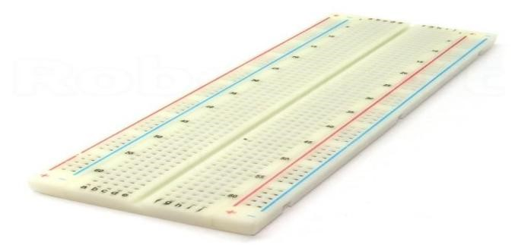
Рисунок 1.1 Вид беспаечной макетной платы EIC-402 [4]

Беспаечная макетная плата состоит из пластмассового основания, в котором имеется набор токопроводящих контактных разъёмов. Этих контактных разъёмов очень много. В зависимости от конструкции макетной платы контактные разъёмы объединяются в строки. Каждый из разъёмов позволяет подключать к нему выводы электронных компонентов или токопроводящих проводников диаметром, как правило, не более 0,7 мм. На рисунке 2.1 представлена беспаечная макетная плата EIC-402 для монтажа без пайки на 840 точек расстояние между ними 2,54 мм, что позволяет устанавливать транзисторы и микросхемы в DIP-корпусах [3].
Разъемы соединены друг с другом особым образом – в вертикальные строки по 5 штук, также на многих платах есть выделенные шины питания – в них разъемы соединены на всю длину платы (по горизонтали), и обозначены синей (отрицательный потенциал) и красной (положительный потенциал) чертами. Физически разъемы и шины выполнены в виде металлических контактов, вставленных с обратной стороны платы, и закрытых защитной наклейкой.
Рисунок 1.2 – Вид беспаечной макетной платы на 170 точек [2]

Существуют беспаечные макетные платы разных размеров – от 105 до 2500 и более контактных точек. Для удобства на плате может быть нанесена координатная сетка. Многие платы устроены по типу конструктора – несколько штук могут собираться в одну большую плату, что позволяет прототипировать конструкции модулями. На рисунке 1.2 показан вид беспаечной макетной платы на 170 контактных точек без шин питания [1].
Макетные платы устроены аналогично печатным. Отличием макетной платы от печатной является то что в плате выполнена сетка из отверстий с расстоянием 2,54мм или стандартный рисунок (например, под макетирование устройств на микросхемах), или то и другое сразу [4].

2 Правила работы с беспаечными макетными платами

Монтаж на макетной плате без пайки сводится к установке деталей в разъемы и их соединение перемычками (специальными или самодельными).
Перед чем как начать работать с беспаечной макетной платой необходимо все контакты данной платы прозвонить с помощью мультиметра. Это нужно для того, чтобы узнать, какие точки-разъёмы соединены между собой. В отверстия вставляются ножки электронных компонентов, соединяя между собой детали по горизонтальным линиям, а с крайних вертикальных подаётся питание. Если нужна соединить радиоэлементы часто используют специальные перемычки с тонкими штекерами на конце. Также на беспаечной макетной плате нанесена координатная сетка, которая позволяет определять координаты контактных точек [4].
3 Пример реализации Проектирования двухкаскадного усилителя звуковой частоты на беспаечной макетной плате

Для того чтобы собрать схему двухкаскадного усилителя на беспаечной макетной плате необходимо:
- установить первый транзистор КТ312А электродом эмиттера в Н6, базы в Н8, коллектора в Н10;
- установить второй транзистор КТ312А электродом эмиттера в I16, базы в H18, коллектора в H20;
- установить R1 (6,8кОм) в точки I8 и I4, R2 (2,4кОм) в точки G8 и F8. R3 (1.3кОм) в точки I10 и I14, R4 (470Ом) в точки F6 и D6, R5 (4,3кОм) в точки I18 и I22, R6 (1,5кОм) в точки G18и E18, R7 (1кОм) в точки F20 и F24, R8 (360Ом) в точки E16 и G17;
- установить Ср1 (1,5мкФ) минусом J5 и плюсом в J8, Ср2 (2,4мкФ) минусом в G6, а плюсом G7, Ср3 (0,27мкФ) минусом G23, а плюсом G20, Ср4 (7мкФ) минусом H15, а плюсом H16;
- подключить перемычки А4 и плюс макетной платы, А14 и плюс макетной платы, А22 и плюс макетной платы, А24 и плюс макетной платы, J6 и минус макетной платы, J8 и минус макетной платы, J16 и минус макетной платы, J18 и минус макетной платы, D15 и минус макетной платы, Е7 и Е18.
Для проверки схемы необходимо:
- подключить плюс генератора синусоидального сигнала к точке J5, а минус к минусу макетной платы;
- подключить плюс осциллографа к точке G23, а минус к минусу макетной платы;
- источник питания подключить к минусу и плюсу макетной платы;
- подать с генератора сигнал с частотой 1 кГц и с амплитудой 100 мВ.
На рисунке 3.1 показана двухкаскадная схема усилителя звуковой частоты на беспаечной макетной плате.

Рисунок 3.1 – Схема двухкаскадного усилителя звуковой частоты на беспаечной макетной плате

На рисунке 3.2 показана схема двухкаскадного усилителя при подключённом оборудования.

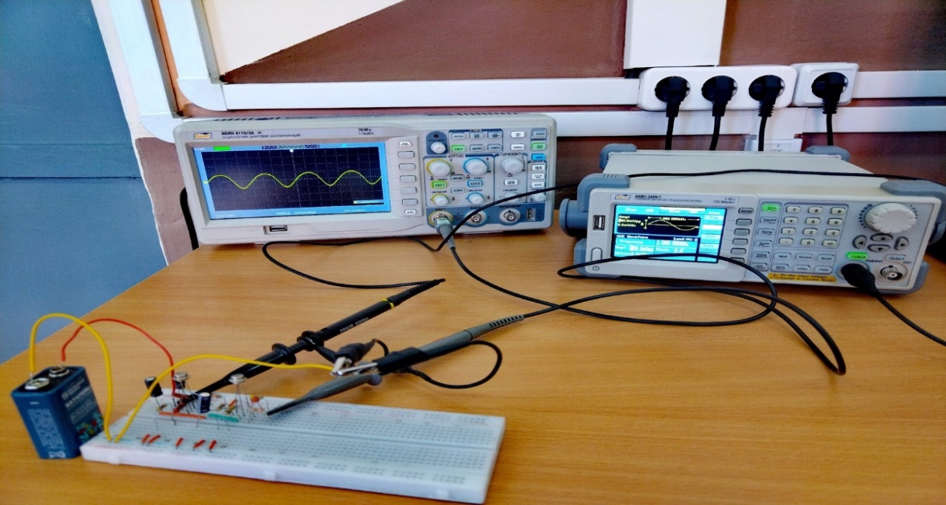
Рисунок 3.2 – Двухкаскадный усилитель звуковой частоты с подключенным оборудованием

Осциллограф подключенный к схеме усилителя позволяет снять осциллограмму входного и выходного сигнала усилителя. По осциллограмме студенту можно определить амплитуду сигнала на входе и выходе усилителя.
Рассчитать коэффициент усиления, а также изучить рабочий диапазон частот усилителя.

ЗАКЛЮЧЕНИЕ

Применение беспечной макетной платы при изучении технических дисциплин позволяет углубить теоретические и практические знания студентов. Плата позволяет проверить, наладить и протестировать схему ещё до того, как устройство будет собрано на готовой печатной плате. Это позволяет избежать ошибок при конструировании, а также быстро внести изменения в разрабатываемую схему и тут же проверить результат.

СПИСОК ИСПОЛЬЗОВАННЫХ ИСТОЧНИКОВ

  - Усилители звуковой частоты // Сайт www.spravochnick.ru URL https://spravochnick.ru/elektronika_elektrotehnika_radiotehnika/usilitel_zvukovoy_chastoty/ .
  - Типы усилителей звуковой частоты // Cайт www.fb.ru URL: https://fb.ru/article/462501/usilitel-zvukovyih-chastot-tipyi-klassyi-i-klassifikatsiya-po-kategoriya .
  - Платы. Печатные платы // Сайт www.pselectro.ru URL: https://pselectro.ru/articles/pecatnye-platy-osnovnye-ponatia-i-terminologia-pecatnyh-plat-57594.
  - Беспаечные платы // Сайт www.go-radio.ru URL: https://go-radio.ru/bespaechnaya-maketnaya-plata.html.

